اسئلة احياء للمناقشة
س1 : علل
- يساهم الليمف بطريقة غير مباشرة فى تكوين الجلطة الدموية
- يعتبر الرحم غدة لاقنوية
- يشارك الدم بطريق غير مباشر فى عمليه الهضم ؟
- يمكن حدوث التنفس الخلوى الهوائى دون تكون حمض البيروفيك
- فى أنثى الإنسان ليس بالضرورة أن يحدث الإخصاب في نفس يوم التلقيح
- تركيز البولينا والاملاح فى البول اكبر منه فى العرق
- قد يموت الحمل الاول لرجل Rh⁺Rh⁺ وامرأة Rh⁻ Rh⁻
- يعتبر الجسم الأصفر غده صماء مؤقتة
- تظهر أعراض الملاريا على المريض على فترات متقطعة وليست بصفة مستمرة
- يتم تأخير امتصاص معظم الماء بالأمعاء الغليظة
س2: لعلاج قرحه المعده الشديده جراحيا الناتج عن زياده إفراز حمض ( HCl )هل يتم قطع العصب السمبثاوى ام الباراسمبثاوى المتصل بها ولماذا ؟
اذكر مفهوم
- كائنات حية تجمع بين طريقتين أو أكثر من طرق التغذية
- المركب الذى يتم اختزاله فى التفاعلات الضوئية لعملية البناء الضوئى
- المركب الذى يتم اختزاله فى التفاعلات اللاضوئية لعملية البناء الضوئى
- غدة ملحقة بالجهاز الهضمى للانسان لا تقوم بإفراز إنزيمات هضمية
- خيوط تربط بين سيتوبلازم الخلايا النباتيه بعضها ببعض .
- عمليه يحدث فيها دخول أيون موجب للخليه وخروج أيون موجب آخر بدلا منه .
- كائن حى إعتٌمد عليه فى اثبات حدوث عمليه النقل النشط لامتصاص الاملاح
- ظاهرة تسبب ارتفاع الماء فى جدران الاوعية الخشبية ذات الطبيعة الغروية
- الصف الاخير من طبقة القشرة بساق النبات والذى يحتفظ بكمية كبيرة من حبيبات النشا
- ظاهرة خروج قطرات من الماء من اوراق بعض النباتات
- ظاهرة خروج قطرات من الماء من الساق المقطوعة قرب سطح التربة
- وسائل منع التدفق الرجعى للدم داخل الاوردة
- الاوعية الدموية التى يتكون جدارها من طبقة واحدة فقط من الخلايا
- الوعاء الدموى الوحيد بجسم الانسان الذى يبدأ بشعيرات دموية وينتهى بشعيرات دموية
- تراكيب بقلب الانسان ينشأ عن انغلاقها ما يسمى بأصوات القلب
- الياف خاصة تنقل موجة الاثارة من العقدة الاذينية البطينية الى جدار البطينين مما يسبب انقباضهما
- مادة اخراجية يحملها الدم وغالبا تمر بالجانب الايمن من القلب فقط
- مادة اخراجية يحملها الدم وغالبا ما توجد بنفس التركيز بجميع حجرات القلب
- مركبات تعمل كحاملات للالكترونات باتحادها بالهيدروجين المنزوع اثناء تفاعلات دورة كربس
- عملية التنفس التى تتم بالسيتوبلازم وينتج عنها حمض اللاكتيك
- الهرمون الذى يحث الكلية على ادخار الماء
- دورة دموية تبدأ من القلب فسائر اجزاء الجسم ( عدا الرئتين ) فالقلب مرة ثانية
- دورة دموية تبدأ بدم غير مؤكسج وتنتهى بدم مؤكسج
- دورة دموية تبدأ بشعيرات دموية وتنتهى بشعيرات دموية
- الفراغ المحيط بالرئتين في التجويف الصدري .
- مركب رباعى الكربون فى دوره كربس يشارك فى تكوين حمض الستريك
- مركب يتأكسد فى التنفس الخلوى الهوائى ويتم اختزاله فى التخمر
- أكبر أعضاء الاخراج فى جسم الإنسان .
- بروتين تركيبي يملئ الخلايا الغير حية فى خلايا بشرة جلد الإنسان .
- بروتين تنظيمى يحول جلوكوز الى جليكوجين
- الفضلات الناتجة من تكسير البروتينات .
- مجموعة من الحزم العصبية المحاطة بنسيج ضام
- نسيج غذائي يحيط بالكيس الجنيني لبويضة النباتات الزهرية .
- نسيج غذائى يستخدم فى تغذية جنين النباتات الزهرية فى مراحله الاولى
- ثمرة يتشحم فيها مبيضها بالغذاء
- اندماج نواة ذكرية ( ن ) مع نواتا الكيس الجنينى لتكوين نواة ( 3 ن )
- فصيلة دموية تحتوى على 3 مواد مولدة .
- الحاله الوراثيه التى لا تظهر فى النتاج الا من تزاوج فردين هجين ؟ مع التفسير مما درست ؟
- أجسام مضادة غير موجودة أصلا بالبلازما وتتكون بعد نقل الدم
- نقل الشفرة الوراثية من جزىء DNA اِلى جزىء m.RNA
- نقل شفرة وراثية من m.RNA الى سلسلة الأحماض الأمينية فى عديد الببتيد
- بروتين تنظيمى يحلل الجليكوجين الى سكر الشعير
- نبات متطفل على نبات اخر رغم احتوائه على بلاستيدات خضراء ( مع ذكر سبب التطفل )
- حالة وراثية يمكن إنتاج أفراد سائدة من تزاوج فردين يحملان الصفة المتنحية
- تضاعف صبغى يؤدى الى الموت وتضاعف صبغى يؤدى الى زيادة الطول والحجم
س2: اختر الاجابة الصحيحة من بين الاقواس :
- كل هذه المواد التي يتم امتصاصها دون الحاجة إلى هضمها ماعدا ......
أ- جلوكوز ب- جليكوجين ج- جلاكتوز د- الفيتامينات
- اذا كا ن متوسط ما أخرجه شخص ما من عرق فى يوم شديد البرودة هو 100 سم ³ فإن متوسط كمية البول فى ذلك اليوم ............
أ- 2600 سم ³ ب- 2500 سم ³ جـ- 2400 سم ³ د- 1900 سم ³
- لو كان الجين المميت سائدا تموت الأفراد التى طرزها ......( aa / Aa / AA / جميع ما سبق )
- جين لون العيون......... من الجينات المرتبطة مع جينات اخرى على نفس الصبغى رقم 2 فى الدروسوفيلا
أ- الابيض ب- الارجواني جـ- الياقوت الاحمر د- البنى
- الكودون هو ثلاث نيوكليوتيدات متتالية على ........... أ- DNA ب- m. RNA جـ- t. RNA د- r. RNA
- تعمل الثقوب التى توجد فى الغشاء النووى على انتقال ............. الى السيتوبلازم
أ- الريبوسومات ب- tRNA ج- mRNA د- جميع ما سبق
- 7- الجزئ المسئول عن قراءة لغتى الاحماض الامينية والنيوكلوتيدات هو .......
ا- أ- RNA بوليمر ب- tRNA ج- mRNA د- DNA
- تخرج ايونات الصوديوم من داخل الخلية العصبية الى خارجها بكميات كبيرة أثناء ...........
أ- حالة الراحة ب- حالة الاثارة ج- فترة الجموح د- جميع ما سبق
- يعزى وجود الندى على سطح الاوراق النباتية الى.........( النتح – الادماء – تكاثف بخار الماء – الادماع )
- عند قطع الجذر البطنى للأعصاب الشوكية المتصلة بأصابع اليد فإنه يؤدى الى .....
( عدم الإحساس بالاصابع / عدم حركة الأصابع / عدم الإحساس بالاصابع وعدم حركة الأصابع معا / موت الاصابع )
- عند قطع الجذر الظهرى للأعصاب الشوكية المتصلة بأصابع اليد فإنه يؤدى الى .....
- ( عدم الإحساس بالاصابع / عدم حركة الأصابع / عدم الإحساس بالاصابع وعدم حركة الأصابع معا / موت الاصابع )
- ألياف الجهاز العصبى الذاتى البارسمبثاوى المتصلة بالمثانة البولية جميعها ........ أ- حسية ب- حركية جـ- مختلطة د- لا توجد إجابة صحيحة
- يعمل هرمون LH على انفجار حويصلة جراف ويتم تحرر البويضة من المبيض فى صورة .........
أ- امهات البيض ب- خلية بيضية اولية ج- خلية بيضية ثانوية د- بويضة ناضجة
- العضلات المخططة في جسم الإنسان تشمل العضلات ...........
( الهيكلية – الملساء – القلبية – الهيكلية والملساء – الهيكلية والقلبية)
- كل هذه االاعضاء والاجهزة تكون خلايا الدم ماعدا ........( الطحال - نخاع العظام - الكبد – الجهاز الليمفاوى )
- تعتبر المواد الاتية من نواتج التفاعلات الضوئية لعملية البناء الضوئى ماعدا ....أ- ATP ب- NADPH₂ ج- O₂ د- H₂O
- يحلل إنزيم اميليز اللعاب فى الانسان مادة ...........أ- النشا ب- جليكوجين ج- المالتوز د- النشا او الجليكوجين
- ابتلع طفل زر قميصه ثم خرج هذا الزر مع براز الطفل دون اى تغيير فيه وذلك لان ....
ا- الطفل لم يمضغ الزر ب- الزر لم يتم هضمه ج- حجم الزر صغير د- الزر لم يبقى فى القناة الهضمية فترة كافية
- جميع المواد التالية يتم نقلها بواسطة الخشب او اللحاء ماعدا......ا- الاحماض الامينية ب- الجلوكوز ج- النشا د- النترات
- تحدث جميع العمليات التالية عند انقباض البطين الايسر ماعدا .......
ا- ينقبض البطين الايمن ب- يمر الدم الى الاورطى ج- ينفتح الصمام الثنائى الشرفات د- ينغلق الصمام ثلاثى الشرفات
- جميع العمليات التالية من وظائف الجهاز الليمفاوى بجسم الانسان ماعدا .........
ا- نقل الجليسرين ب- الدفاع عن الجسم ج- نقل فيتامين B د- ارجاع الليمف الى مجرى الدم
- العملية التى فيها تحول حمض بيروفيك الى جزيئات من CO₂ تسمى ....
ا- التخمر الحمضى ب- التخمر الكحولى ج- انشطار الجلوكوز د- دورة كربس
- يتم استعمال ATP فى جميع العمليات التالية ماعدا .......
ا- النقل فى اللحاء ب- التخمر ج- البناء الضوئى د- دورة كربس
- عند فحص دم شخص لوحظ ارتفاع نسبة اليوريا فنصحه الطبيب بالإقلال من تناول .........
ا- الدهون ب- الكربوهيدرات ج- البروتينات د- الاملاح المعدنية
- اى من الاشكال الاتية يمثل حالة غشاء الليفة العصبية اثناء القيام بنقل السيال العصبى ؟
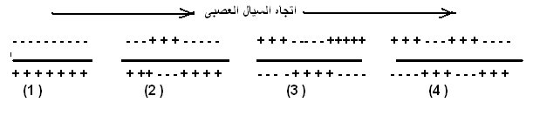

أ- (1) ب- (2) ج- (3) د- (4)
- فى العمود الفقرى فى الانسان تقع الفقرة رقم 24 ضمن الفقرات ........
أ- العصعصية ب- القطنية ج- العجزية د- الظهرية
- العضلات المخططة في جسم الإنسان عضلات ......... (إرادية– لا إرادية – إرادية ولا إرادية – ملساء)
- اذا كان الاستجابة فى العضلات الهيكلية يسمى القوس الانعكاسى ..... ( ارادى – لاارادى – ارادى ولاارادى – لاشىء مما سبق )
- وسيلة التلقيح فى نبات الفوجير .......... ا- الهواء ب- الحشرات ج- الماء د- الانسان
- من وظائف هرمون LH ......أ- نمو الجسم الاصفر ب- نمو حوصلة جراف ج- حدوث التبويض د- كل ما سبق
- معدل صعود العصارة أثناء النهار ...............معدل صعود العصارة أثناء الليل فى النبات .
أ- اكبر من ب- تساوى جـ- اصغر من د- ضعف
- أعلى معدل لضغط الدم يوجد في ..................
أ- الشريان الرئوي ب- الوريد الأجوف العلوي ج- الشريان الأبهر د- الوريد الأجوف السفلي
- اذا كان التركيب الجيني لنصف الأبناء هو(Aa ) فان التركيب الجيني للأبوين لا يكون .........
أ- AA X Aa ب- aa X Aa جـ- Aa X Aa د- aa X AA
- نسبة نباتات بسلة زهور البيضاء الناتجة من تلقيح نباتي بسلة الزهور أزهارهما بنفسجية كلاهما طرزه الجيني AaBB......
(25 % - صفر% - 50 % - 75 % ) .
- الصفة السائدة في نبات البسلة من بين الصفات هي .......
( الزهرة الطرفية - البذرة الصفراء - القرن المحزز - الثمرة الصفراء )
- تصل نسبة DNA الغير وظيفى فى حقيقيات النواة الى حوالى ...... ا- 100 ٪ ب- 70 ٪ ج- 30 ٪ د- 10 ٪
- كل هذه الاسباب تؤدى طفرات صبغية ماعدا .............
ا- تغير فى ترتيب الجينات ب- تغير فى تركيب الجينات ج- فقد جزء من كروموسوم د- زيادة صبغى واحد
- توجد شفرة إنزيم النسخ العكسى فى جميع هذه الفيروسات ماعدا ..........
أ- الايدز ب- البكتريوفاج جـ- شلل الاطفال د- الانفلونزا
- أفضل طريقة لضمان دخول جين وظيفى معين بطريقة مباشرة للمحتوى الجينى النباتات الراقية هو لصقها بـ .......
أ- البلازميد ب- البكتيريوفاج جـ- العناصر المتنقلة د- tRNA
- أمكن تحضير جين صناعي يحتوى على شريط مشع ثم إدخاله إلى بلازميدة ثم نقلهما إلى خلية بكتيرية وتركت لتتضاعف وبذلك يصبح عدد الأشرطة المشعة بعد جيلين من التضاعف في وسط مشع هو ..........
أ- واحد فقط . ب- اثنين جـ- ثلاثة . د- اربعة
- أمكن تحضير جين صناعي يحتوى على نظائر مشعة ثم تم إدخاله إلى بلازميدة ثم نقلهما إلى خلية بكتيرية وتركت لتتضاعف وبذلك يصبح عدد الاشرطة المشعة بعد جيلين من التضاعف في وسط غير مشع هو ..........
أ- واحد فقط . ب- اثنين جـ- ثلاثة . د- اربعة
- حمض امينى شفرته على DNA هى 5..TAC..3 يكون مضاد كودون الحمض النووى الناقل له .......
أ- AUG ب- ATG جـ UAG - د- UAC
- يتكون مركب PGAL فى عملية البناء الضوئى والتنفس فى ...........
أ- الستروما و السيتوسول ب- الستروما والميتوكوندريا ج- الجرانا و الميتوكوندريا د-الجرانا و السيتوسول
س3 : علل
- صغر حجم حبيبات النشا داخل الستروما فى البلاستيده الخضراء .
- تعتبر المرحلة الاولى من اهم مراحل النمو الجنينى
- تتفكك المشيمة ويقل تماسك الجنين بالرحم فى الشهر التاسع
- تفضل البلازميدات عن DNA الاساسى فى البكتريا فى تجارب الهندسة الوراثية ?
- تتابع المحفز على DNA مزدوج الوظيفة
- بويضات أنثى الإنسان صغيرة شحيحة المح
- قد يحدث العبور الوراثى بين جينات مختلفه ولا يترتب عليه أى ترتيبات جديده فى النتاج
- عند تهجين أزهار حمراء نقية مع أزهار بيضاء نقية ،كان لون الأزهار الناتجة أحمر في حالة نبات البازلاء ،وكان ووردي في حالة نبات حنك السبع
- يؤدى نضج الثمار والبذور غالبا الى تعطيل النمو الخضرى للنبات واحيانا الى موته
- يفقد الانسان القدرة على التذكر بتقدم السن
( ب) في سلسلة من التهجينات حدث عدة تزاوجات بين حشرات رمادية اللون طويلة الجناحين هجينة للصفتين معا مع حشرات سوداء اللون قصيرة الجناحين نقية ، فكان الناتج :
- فى الحالة الاولى : 50٪ طويل رمادى : 50 ٪ قصير اسود .
- وفى الحالة الثانية : 40٪ طويل رمادى : 10٪ قصير رمادى : 10٪ طويل اسود : 40 ٪ قصير اسود
- وفى الحالة الثالثة : 50 ٪ طويل اسود : 50 ٪ قصير رمادى
- وبما تفسر لو أعطت : 25٪ طويل رمادى : 25٪ قصير رمادى : 25٪ طويل اسود : 25 ٪ قصير اسود كيف تفسر ذلك على أسس وراثية مع العلم ان جين طول الجناحين سائد( A )
وكذلك جين اللون الرمادى سائد ( B ).
س4 : في سلسلة من التهجينات حدث عدة تزاوجات بين حشرات كلاهما رمادية اللون طويلة الجناحين هجينة للصفتين معا ، فكان الناتج :
- فى الحالة الاولى : 75 ٪ طويل رمادى : 25 ٪ قصير اسود . ( اى بنسبة 3 : 1 )
- وفى الحالة الثانية : 25٪ قصير رمادى: 50٪ طويل رمادى : 25٪ طويل اسود ( اى بنسبة 1 : 2 : 1 )
- وبما تفسر لو أعطت : 56٪ طويل رمادى : 19٪ قصير رمادى : 19٪ طويل اسود : 6 ٪ قصير اسود ( اى بنسبة 9: 3 : 3 : 1)
كيف تفسر ذلك على أسس وراثية مع العلم ان جين طول الجناحين سائد( A ) وكذلك جين اللون الرمادى سائد ( B ).
- افحص الشكل المقابل الذى يمثل قطاع فى مبيض ناضج اثناء عملية الإخصاب ثم اجب عن الاسئلة الاتية ما اسم الجزء ورقمه :
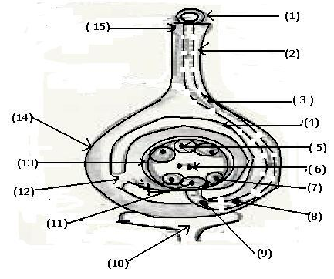
- عبارة عن قرص لزج لكى تلتصق به حبوب اللقاح
- الاجزاء التى تشترك فى تكوين غذاء لتغذية الجنين
- الاجزاء التى تشترك فى تكوين الجنين
- الجزء الذى يتشحم ويكون ثمرة فى حالة التفاح
- الاجزاء التى تذبل وتتحلل بعد عملية الاخصاب
- الجزء الذى يمثل المشيج الانثوى
- هل هناك فرق بين البويضة والكيس الجنينى
س4: ماذا يحدث فى الحالات الاتية
- إضافة بلازما دم إنسان فصيلته Bإلى دم إنسان فصيلته O .
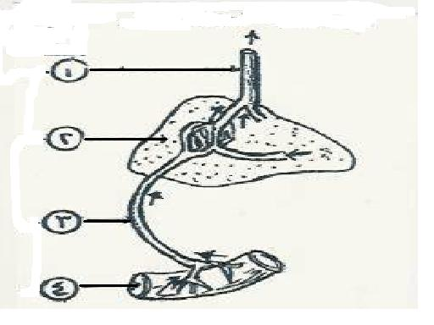
- . إضافة بلازما دم إنسان فصيلته Bإلى دم إنسان فصيلتهA .
(جـ)- افحص الدورة الدموية التى امامك ثم اجب :
- ايهما اكبر نسبة الجلوكوز فى الوعاء (1) ام (3)
- اذكر أربع أجزاء من الجسم تصب أوردتها فى الوعاء (3)
- ما اسم الوعاء الدموى الذى ينقل الدم المؤكسج للجزء رقم (2)

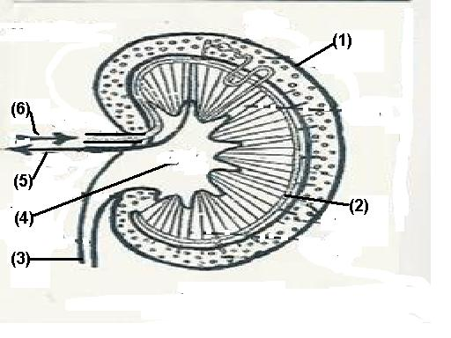
(د) افحص قطاع الكلية التى امامك ثم اجب :
- اكتب البيانات من (1) الى (6) على قطاع الكلية التى امامك
- اى الوعائين (5) ام (6) يحتوى على اعلى نسبة بولينا
- تتوقف كمية البول التى تستخلصها الكليتين من الدم فى اليوم الواحد على عدة عوامل اذكرها
- ما ثأثير الجهاز العصبى الذاتى على المثانة

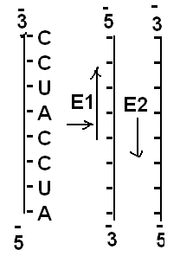
س 6: يوضح الرسم الذي أمامك كيف يتم تحضير الأنسولين عن طريق الحمض النووي الريبوزي الرسول (m.RNA) بالاستعانة بالرسم أجب عما يأتي :
- اكتب تتابع القواعد في قالبي DNA .
- E1 ، E2 كل منهما إنزيم له دور في بناء الجين اذكر دورهما و اذكر اسم كل منهما.
- ما المصدر الذي تحصل منه على كل من m.RNA ، E1 .

(ج) افحص الشكل التخطيطى المقابل ثم :
- اكتب اسماء التراكيب المرقمة من (1) الى ( 8)
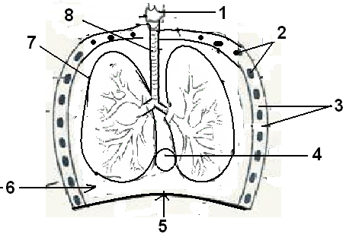
- صنف التراكيب المختلفة بالشكل الى الأجهزة التى تنتمى اليها
- تحدث عملية الشهيق والزفير على مستوى الجهاز التنفسى والعضلى والهيكلى والعصبى (فسر ذلك )
اذكر رقم و إسم التركيب الذى :
- يطلق عليه صندوق الصوت
- يعتبر العضله التنفسيه الرئيسيه .
- يوجد به حلقات غضروفيه .
- يقل حجمه عند الزفير
- يشارك فى عملية الشهيق والزفير
- الذى يتم من خلاله تبادل الغازات مع الدم
افحص الشكل المقابل جيدا ثم اجب عن الاسئلة الاتية :
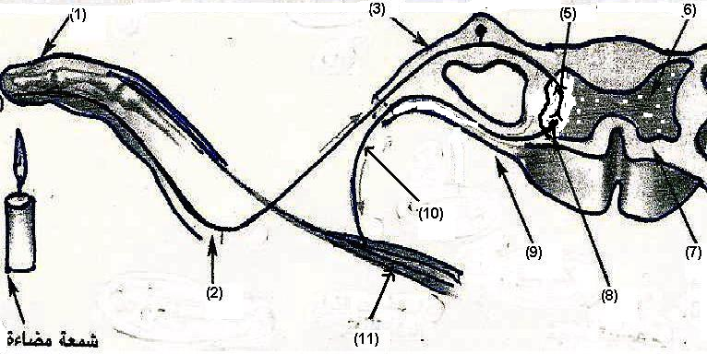

- اكتب البيانات من ( 1 ) إلى ( 11 )
- ما نوع المستقبل الحسى الموضح ؟
- ما نوع الخلية العصبية ( 5 ) وما وظيفتها
- ما نوع الفعل المنعكس الموضح بالشكل هل ذاتى ام إرادى ولماذا ؟
- قارن بين الجزء (6) والجزء (7) من حيث التركيب والوظيفة
ب) الجينات مرتبطة ببعضها على كروموسوم واحد والنسب المئوية للعبور بين هذه الجينات يوضحها الجدول .
- استنتج من هذه النسب المسافة بين الجينات وارسم الخريطة الصبغية لها .
- ما هى اكبر نسبة عبور
E | D | C | B | A
15 | 19 | 2 | 10 | ........... | A
5 | 9 | 8 | .......... | 10 | B
13 | 17 | ......... | 8 | 2 | C
- ماهى اكبر قوة ارتباط
- ما هو معدل العبور بين B D

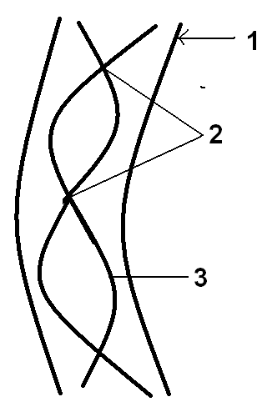
من الرسم الذي أمامك أجب عما يأتي :
  - ماذا يدل عليه الرسم ؟
  - اكتب البيانات المرقمة بـ ( 1 , 2 , 3 ) ؟
  - ما اسم الظاهرة التي يمكن أن تحدث داخل هذا الشكل ؟
  - ما أهمية هذه الظاهرة للكائن الحي ؟
  - ما نوع هذا الانقسام , وفى اى طور تحدث هذه الظاهرة ؟

) اختر من العمود (ب) طريقة تكوين العبارات فى العمود ( أ )
(أ) تتكون | (ب)
- البويضات فى الانسان  - البويضات فى النبات  - الجراثيم فى الفوجير  - الحيونات المنوية فى نحل العسل  - انثى بخلاياها الجسدية 48 كروموسوم | - بالإنقسام الميتوزى  - بالإنقسام الميوزى  - بالانقسام الميتوزى ثم الانقسام الميوزى  - بالإنقسام الميوزى ثم الانقسام الميتوزى  - بالتضاعف الجنسى  - بالتضاعف الصبغى
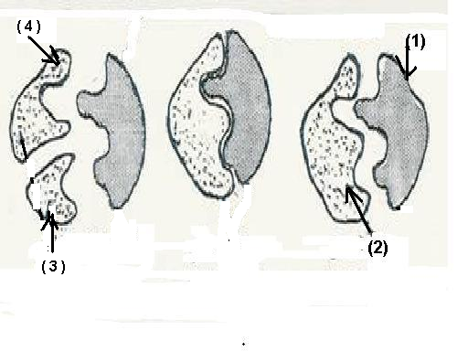
- افحص الشكل المقابل الذى يوضح عمل الانزيم :

- اذا كان 4 جزىء جلاكتوز فماذا يكون 1 , 2 , 3
- اذا كان 2 جزىء دهون فماذا يكون 1 , 3 , 4
- اذا كان 2 جزئ اسيتيل كولين فماذا يكون 1 , 2 , 3
2- اكمل العبارات فى العمود (ب) بما يناسب العبارات فى العمود (أ )
(ا) | (ب)
- الوحدة البنائية المكونة DNA
- الوحدة البنائية المكونة للبروتينات
- الوحدة البنائية المكونه للجهاز العصبى
- الوحدة البنائية المكونه للجهاز العضلى
- الوحدة الوظيفية للنشاط العصبى
- الوحدة الوظيفية للعضلة الهيكلية
- الوحدة الوظيفية فى الكلية
- الوحدة الوظيفية فى الرئتين
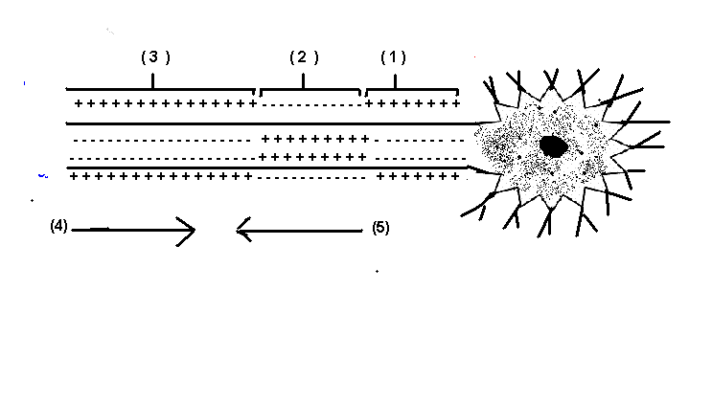
افحص الشكل المقابل جيدا الذى يمثل الخلية العصبية ثم اجب عن الاسئلة الاتية :

1- اكتب الاسم العلمى للمناطق (1) و (2) و ( 3 )
2- ما هو اتجاه السيال العصبى هل هو الاتجاه ( 4) ام الاتجاه ( 5 )
فى اى مرحلة من المراحل ( 1 أو 2 أو 3 )
- يفقد غشاء الخلية العصبية نفاذيته لايونات الصوديوم
- تندفع كميات قليلة من ايونات البوتاسيوم خارج الخلية
- يصبح فرق الجهد ( +40 مللى فولت )
- تمثل جهد الفعالية
- اكتب معادله البناء الضوئى
- ثم استنتج هل الماء الناتج من التفاعل هو جزء متبقى من الماء الداخل فى التفاعل ؟ مع اعطاء الدليل العلمى على اجابتك
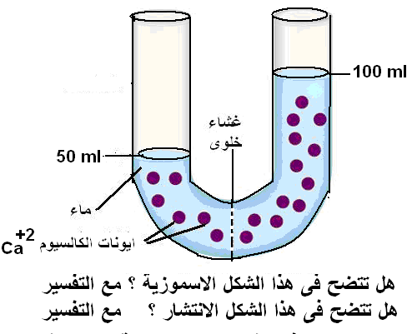
- تنتقل نواتج الهضم الى الدم أو الليمف بخاصيه الانتشار الغشائى أو خاصيه النقل النشط – فسر سبب حدوث كل منهم ؟

- الجدر النباتية المغطاة بمادة اللجنين تكون ------
أ- غير منفذة للماء فقط ب- منفذة للماء فقط ج- تتشرب الماء ولا تنفذه د- تتشرب الماء وتنفذه
- ما اهمية البريسيكل فى كلا من جذر وساق النبات ...
- ما هو تصنيف العناصر ( الكربون / والهيدروجين / الاكسيجين ) بالنسبة للنبات هل هى عناصر اساسية وضرورية وبدونها يموت النبات ام مغذيات كبرى ام مغذيات صغرى ام ماذا ؟
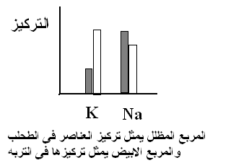
- هل ينتقل الماء بالنقل النشط ؟ فى خلايا المرور مثلا ؟ او خلال الخملات ؟
- س: الرسم البيانى المقابل يوضح امتصاص طحلب النيتيلا لبعض العناصر :
1- استنتج من الرسم البيانى خواص استخدمها الطحلب
فى امتصاص العنصرين - مع التفسير ؟
2- لماذا تم اختيار هذا طحلب النتيلا لبيان النقل النشط ؟ .

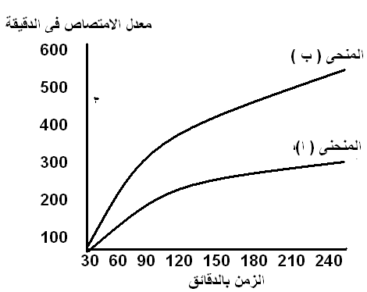
س: الرسم البيانى المقابل يوضح العلاقة بين معدل امتصاص الجذر للأملاح فى ظروف بيئية مختلفة ؟
- ما السبب فى اختلاف معدل الامتصاص فى الحالتين ؟
- لماذا لا يصل المنحنى رقم ( أ ) الى الصفر ؟
- هل هناك علاقة بين عملية النتح وعملية امتصاص الماء والاملاح ؟

ج) قام طبيب بإجراء فحوص وتحاليل لامرأة حامل وقام بأخذ عينة من جنين المرأة وقام بعدة تحاليل له
( تحاليل جينية ، وتحاليل دم ....) وقال لها ان الجنين سيموت
المطلوب : ذكر ثلاثة أسباب مختلفة مما درست يحتمل ان يموت الجنين بسببها
ب ) افحص الشكل المقابل الذى يمثل جزء من DNA حدد رقم الجزء او الاجزاء الذى يمثل :
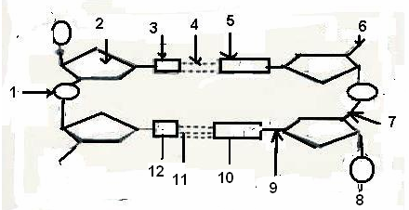
- قاعدة بيريميدينية
- قاعدة بيورينية
- رابطة تساهمية
- رابطة هيدروجينية
- النهاية 3⁻
- هيكل سكر الفوسفات

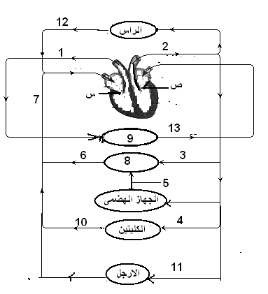
ج) افحص الشكل المقابل ثم اجب عن الاسئلة الاتية :
- اكتب أسماء وأرقام الأجزاء التى تمثل كلا من :
  - الدورة الكبدية البابية
  - الدورة الرئوية
  - تشارك فى إحداث صوت طويل وغليظ
  - الوريد الذى يحتوى على أعلى نسبة جلوكوز
  - الوريد الذى يحتوى على أعلى نسبة يوريا
  - الوريد الذى يحتوى على اعلي نسبة دهون
  - الوريد الذى يحتوى على أعلى نسبة اكسي هيموجلوبين
  - الوريد الذى يحتوى على اقل نسبة يوريا (دم نقى)
- ما هو الوعاء الذى ترد اليه أوعية دمويه من البنكرياس والطحال والمعدة
- ما هو العضو الذى:
- يدخله دم مؤكسج ودم غير مؤكسج ويخرج منه دم غير مؤكسج
- يدخله دم مؤكسج غير نقى ويخرج منه دم غير مؤكسج نقى
- يدخله دم مؤكسج ودم غير مؤكسج ويخرج منه دم مؤكسج ودم غير مؤكسج

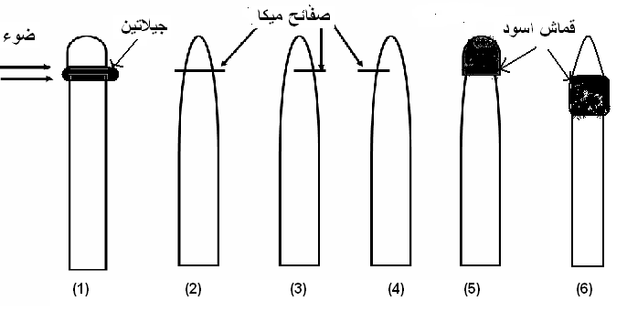
أمامك مجموعة من التجارب أجريت لدراسة تأثير التعرض للضوء من جانب واحد فقط على نمو الأغلفة الورقية لبادرة نبات الشوفان : اى الأغلفة الورقية يحدث لها انتحاء مع التفسير

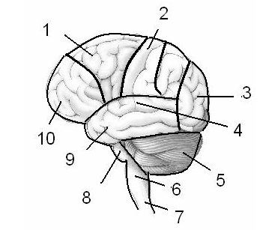
إفحص الشكل المقابل ثم اكتب رقم وإسم التركيب الذى :
- عند إصابته يفقد الإنسان الإحساس بأطرافه
- عند إصابته يفقد الإنسان توازنه
- يوجد به مراكز الحركات الإرادية
- يوجد به مراكز الشم والتذوق
- ليس من ضمن أجزاء المخ
- عند إصابته تحدث الوفاة فورا

- الشكل المقابل يوضح عملية تحديد فصيلة الدم لشخصين مجهولين (1) و(2) والمطلوب تحديدها
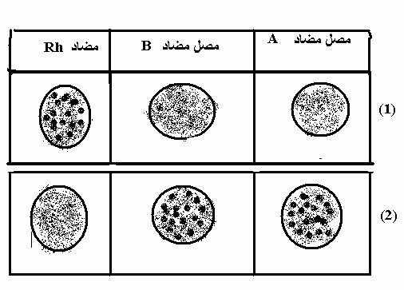
- تحديد انسب فصائل الدم التى يمكن نقلها لكلا منهما

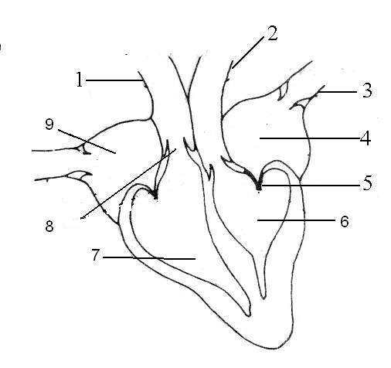
بـ- افحص القلب الذى امامك ثم اجب :
اكتب اسم الجزء ورقمه الذى
- يوجد بداخله منظم ضربات القلب
- يشارك فى إحداث صوت حاد وقصير للقلب
- يوزع الدم على جميع أجزاء الجسم
- يشارك فى احداث صوت غليظ وطويل للقلب
- يحمل ماده الكربوكسى هيموجلوبين الى الرئتين
د- هل ضغط القلب هذا 80 مم زئبق ام 120 مم زئبق ولماذا؟
( ج ) افحص الشكل التخطيطى المقابل للأوعيه الدمويه بالحويصلات الهوائيه للرئتين ثم :
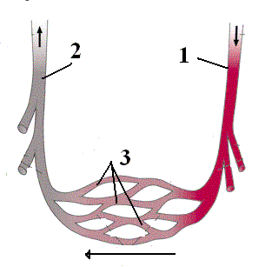
اذكر رقم واسم التركيب الذى :
- يحمل بداخله مادة اكسى هيموجلوبين
- يحمل بداخله ماده الكربوكسى هيموجلوبين
- يتركب من صف واحد من خلايا طلائيه وبه ثقوب دقيقه
ج) مريض يعانى من : تضخم بالرقبه وجحوظ للعينين والتوتر وسرعه النبض وشخص الأطباء حالته فقرروا إجراء عمليه جراحيه له وبعد العمليه اشتكى المريض من زياده التوتر وتشنجات عضليه مؤلمه
1.ما تشخيص الأطباء لحاله المريض قبل العمليه ؟ وما سبب هذا المرض ؟
2.ما نوع الجراحه التى أجريت له ؟ وما سبب حدوث أعراض شكوى المريض بعد العمليه ؟
ب ) اختر من الجدول ( ب ) ما يناسب الجدول ( أ ) :
( أ ) | ( ب )
- الوريد الذى يحتوى على أعلى نسبه من الجلوكوز  - الوريد الذى يحتوى على أعلى نسبه من الأكسجين  - الوريد الذى يحتوى على أعلى نسبه من اليوريا  - الوريد الذى يحتوى على أعلى نسبه من المواد الدهنيه  - الوريد الذى يحتوى على أقل نسبه من اليوريا  - الوريد الذى يحتوى على أعلى نسبه من CO₂ | - الوريد الاجوف العلوى  - الوريد الأجوف السفلى  - الوريد البابى  - الوريد الكبدى  - الأورده الرئويه  - الوريد الكلوى

ج ) 1. اختر من الجدول ( ب ) ما يناسب الجدول ( أ )
العمود ( أ ) | العمود ( ب )
- الببسينوجين  - الجاسترين  - الأنسولين  - المالتيز  - الاميليز  - الجلوكاجون  - الحيوانات المنوية  - الاندروجينات | - يحول سكر الشعير إلى جلوكوز  - يحول الجليكوجين إلى مالتوز  - يحول الجليكوجين إلى جلوكوز  - يحول الجلوكوز إلى جليكوجين  - تفرز من الانيبيبات المنوية في الخصية  - تفرز من خلايا بين الانيبيبات المنوية في الخصية  - تفرز من حويصلة جراف  - يفرز من خلايا جدار المعدة في الدم  - يفرز من خلايا جدار المعدة في تجويف المعدة  - يفرز من خلايا الامعاء فى الدم

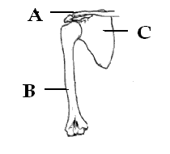
ج ) 1. اذكر 4 مناطق مختلفه مما درست تتكون كل منها من خلايا طلائيه ؟
2. افحص الشكل المقابل ثم أجب :
أ- اكتب البيانات على الرسم ؟
ب- بم ترتبط العظمه B من أعلى ومن أسفل ؟
جـ- هل هذا الشكل جزء من الطرف العلوى الأيمن أم الأيسر ؟ مع التفسير ؟

